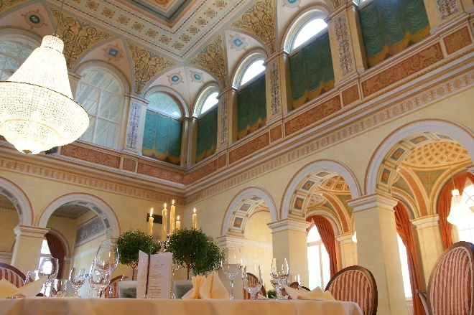
BadBrueckenau_Kursaalgebaeude_Foto BayerStaatsbadBadBrueckenau.jpg
Das Bäderland Bayerische Rhön ist nicht nur Ziel für Erholung Suchende, sondern auch eine attraktive Destination für Tagungen und Events. Der Zusammenschluss aus fünf Kurorten und Staatsbädern liegt leicht erreichbar mitten in Deutschland. Unter dem Motto „Gesund tagen“ finden Unternehmen, Organisationen, Verbände und Vereine Impulse für erfolgreiches Arbeiten in entspannter Umgebung wie hier im Bild die prachtvollen Kurbauten im Bayerischen Staatsbad Bad Brückenau. Foto: Bayerisches Staatsbad Bad Brückenau
……………………………………………………………………………………………………………
Gesund tagen im Bäderland Bayerische Rhön
Fünf Kurorte und Staatsbäder bieten Meetings und Treffen mit historischem Flair und moderner Technik / Professionell arbeiten, entspannt erholen, für Veranstaltungen aller Größenordnungen

Die Nachfrage für Tagungen, Workshops und Seminare steigt weiter, der persönliche Kontakt ist mehr denn je ein wichtiger Baustein für effizientes und entspanntes Wirken. Ziel für geschäftliche Treffen ist für verantwortungsbewusste Unternehmen, Organisationen, Verbände und Vereine neben dem erfolgreichen Austausch die Gesundheit der Teilnehmenden. Die fünf Kurorte und Staatsbäder im Bäderland Bayerische Rhön bieten deshalb unter dem Motto „Gesund tagen“ professionelle Business-Arrangements für Veranstaltungen jeder Größenordnung.

Das Ambiente der Tagungsräumlichkeiten in Bad Bocklet, Bad Brückenau, Bad Kissingen, Bad Königshofen und Bad Neustadt reicht von historisch bis modern und sorgt für eine inspirierende Arbeitsatmosphäre. Die beeindruckenden Prachtbauten der Bäder und Grandhotels bieten für geschäftliche Treffen eine moderne Tagungsausstattung. Nach getaner Arbeit lockt ein gesundheitsförderndes Rahmenprogramm mit Wellness, Kultur, Sport oder Naturerlebnis. Unterkünfte und Verpflegung sind, ebenso wie die Tagungsräume, stilvoll und vielfältig.

Full-Service rund um die Veranstaltung
Wer ungewöhnliche Locations für seine Veranstaltungen sucht, wird im Bäderland Bayerische Rhön im Herzen Deutschlands sicher fündig. Eine Orientierung bietet die Website
www.baederland-bayerische-rhoen.de. Ebenso stehen die Kurverwaltungen der fünf Kurorte und Staatsbäder für Beratung und Full-Service rund um die Veranstaltung zur Verfügung.

Viel Ruhe für Inspiration und Impulse
„Wer einmal bei uns tagt oder sich trifft, kommt in aller Regel gerne wieder“, versichert Thomas Beck, Sprecher des Bäderlandes Bayerische Rhön. Aus eigener Erfahrung als Kurdirektor von Bad Bocklet weiß er, dass Treffen in entspannter Atmosphäre, wie es das Bäderland bietet, sehr geschätzt werden. „Gerade in unserer herausfordernden Zeit sind Meetings oder Tagungen in ruhiger Umgebung - ohne Lärm und Hektik der Großstadt - besonders effektiv und nachhaltig. Beim Blick in den blühenden Kurpark, auf sprudelnde Springbrunnen oder die einzigartige Natur fließen die Ideen fast von allein. „Neben Unternehmen aller Größen nutzen immer mehr Verbände und auch Freizeitorganisationen das Tagungsangebot mitten in Deutschland“, freut sich der Touristiker und Gesundheitsexperte.

Meldungen aus den Kurorten

Staatsbad Bad Bocklet
Tagen im Grünen: In Bad Bocklet liegen die modern ausgestatteten Tagungsräume idyllisch im Kurpark. Ob kleine Schulung oder Veranstaltung mit bis zu 300 Personen – professionelles Catering und komfortable Übernachtungsmöglichkeiten im nahen Umfeld sorgen für ein stimmiges Gesamtpaket. Naturnähe, Ruhe und Gesundheitsangebote wie Kneipp, Heilwasser oder Waldbaden machen Workation zum echten Mehrwert.
Staatsbad Bad Brückenau
Tagungen mit königlichem Flair gelingen in Bad Brückenau: Im historischen Kursaalgebäude, in der Orangerie mit moderner Medienwand oder im Außenbereich mit Blick ins Grüne. Die zentrale Lage, medizinische Ausrichtung und das stilvolle Ambiente machen den Ort ideal für Fachkongresse und kreative Meetings sowie für Workation. Im autofreien Schlosspark-Ensemble gelingt der Wechsel zwischen Arbeit, Natur und Regeneration perfekt.

Staatsbad Bad Kissingen
Bad Kissingen begeistert mit einer Vielzahl historischer Veranstaltungsorte wie dem Regenten- und Arkadenbau, dem Kurtheater oder dem Kurgarten Café. Modernste Technik trifft auf prachtvolles und eindrucksvolles Ambiente – ideal für Tagungen, Kongresse sowie für stilvolle Empfänge, feierliche Bankette und private Feiern mit elegantem Charakter. Die direkte Lage an gepflegten Parkanlagen bietet Raum für inspirierende Pausen. Zu Entspannung pur lädt z. B. die KissSalis Therme. Workation gelingt hier im Einklang von Kultur, Erholung und konzentriertem Arbeiten.

Bad Königshofen
Mit der neu eröffneten Trinkkur- und Wandelhalle bietet Bad Königshofen einen modernen Ort für Tagungen, Kultur- und Gesundheitsveranstaltungen. Weitere Räume wie der Große und Kleine Kursaal ergänzen das flexible Angebot. Alles liegt nah beieinander – auch die Therme, in der sich Arbeit und Erholung bestens verbinden. Workation-Optionen reichen von Wellness über Gesundheitswandern bis zu Gesundheitswanderwegen rund um die Stadt und Radtouren durch die Rhön.

Bad Neustadt
Die moderne Stadthalle Bad Neustadt bietet mit ihrem Großen Saal Platz für bis zu 800 Personen sitzend oder 1.300 stehend. Ergänzt wird das Raumangebot durch einen Kleinen Saal für 120 Gäste sowie zwei Seminarräume. Hochwertige Technik, barrierefreie Ausstattung und nachhaltige Konzepte schaffen ideale Bedingungen für Tagungen und Events. Das lichtdurchflutete Foyer eignet sich perfekt für Empfänge oder Ausstellungen.
…………………………………………………………………………………………………………………
Weitere Bildunterschriften:
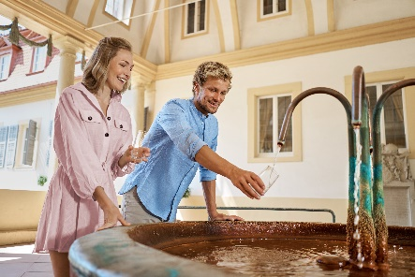
BadBockletBalthasarNeumannQuelle).jpg
Ein erfrischender Schluck aus einer der zahlreichen Heilquellen stärkt auch Tagungsgäste.
Foto: Staatsbad und Touristik Bad Bocklet GmbH

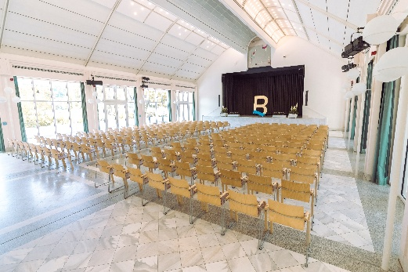
BadBocklet_GroßerKursaal_Vollbestuhlung_foto_benjamin_kiesel
Tagen, wo andere Kraft tanken: Der Große Kursaal verbindet historische Eleganz mit moderner Tagungskultur. Foto: Benjamin Kiesel
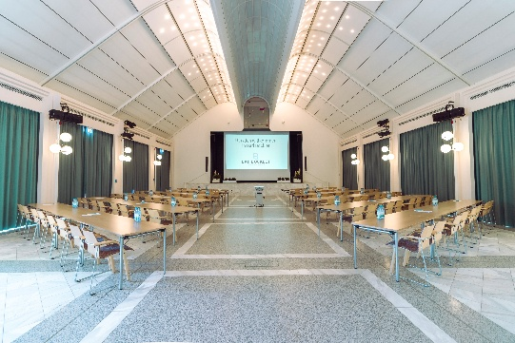
BadBocklet_GroßerKursaal_Fischgraetenbestuhlung_foto_benjamin_kiesel
Der Große Kursaal in Bad Bocklet – stilvoller Rahmen für Tagungen, Seminare und inspirierende Begegnungen im Kurambiente. Foto: Benjamin Kiesel

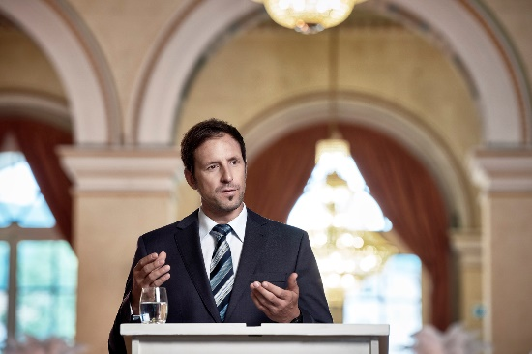
BadBrückenau_Redner_Pocha_Burwitz.jpg
Einen beeindruckenden Rahmen für „königliche“ Tagungen bieten die Prachtbauten im Bäderland Bayerische Rhön - wie hier im Staatsbad Bad Brückenau. Foto: Bayerisches Staatsbad Bad Brückenau, Pocha-Burwitz

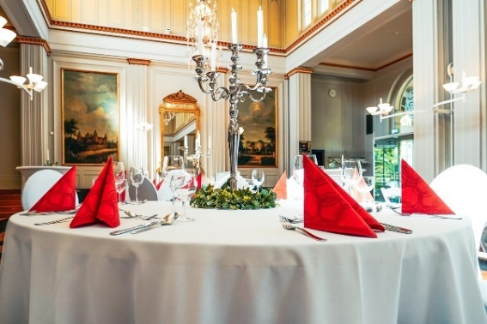
BadKissingen_KurgartenCafé(c)Bayer.StaatsbadBadKissinge GmbH_FotoBenjaminKiesel_ Stimmungsvoll feiern im historischen Ambiente im Kurgarten Café Bad Kissingen:
Foto: Benjamin Kiesel


BadKissingenTagung 1.jpg
Unter dem Motto „Gesund tagen“ finden Unternehmen, Organisationen, Verbände und Vereine Impulse für erfolgreiches Arbeiten in entspannter Umgebung wie hier im Bild in der Welterbestadt und Staatsbad Bad Kissingen. Foto: Bayer. Staatsbad Bad Kissingen GmbH

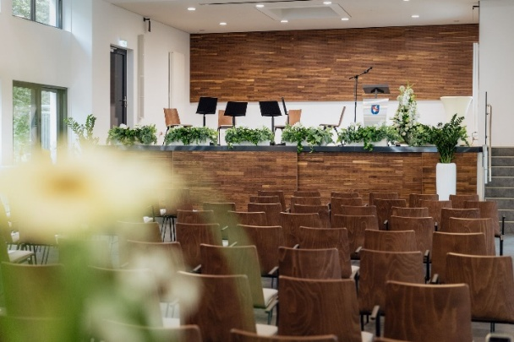
BadKoenigshofen_Trinkkur_undWandelhalle_FotoMarkusBuettner.jpg
Seit Mitte 2024 gibt es im Kurpark von Bad Königshofen eine neue Trinkkur- und Wandelhalle
die für Kunst-, Kultur- und Kurveranstaltungen sowie für Tagungen und für Besprechungen zur
Verfügung steht. Foto: FrankenTherme Bad Königshofen / Markus Büttner

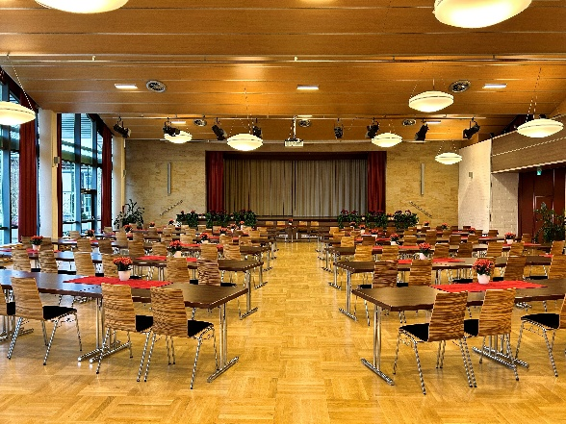
BadKoenigshofen_GroßerKursaal_foto_frankentherme
Der Große Kursaal bietet einen attraktiven Rahmen für verschiedenste Zusammenkünfte.
Foto: Frankentherme

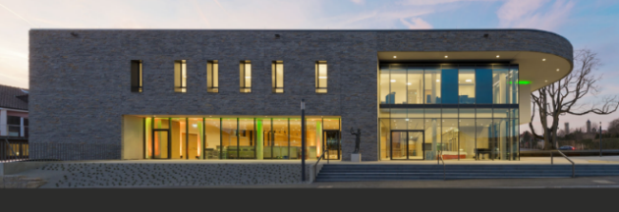
BadNeustadt_Stadthalle_Außenansicht_foto_StadtBadNeustadt.jpg
Die Stadthalle ist eines der modernsten Veranstaltungszentren in Unterfranken.
Foto: Stadt Bad Neustadt

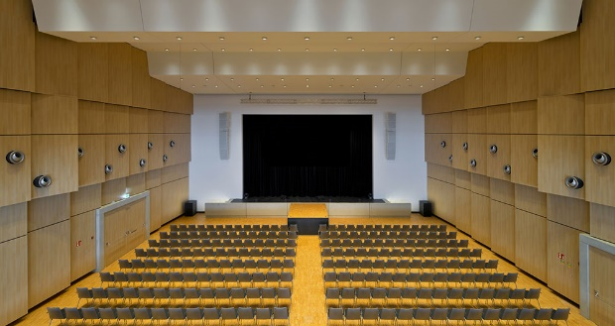
BadNeustadt_Stadthalle_Empore_foto_StadtBadNeustadt.jpg
Das Herzstück der Stadthalle: Der Große Saal mit Galerie als idealen Platz für Großevents.
Foto: Stadt Bad Neustadt

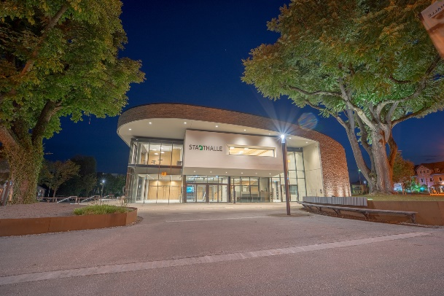
BadNeustadt_Stadthalle_FotoMarcelGruenwald.jpg
Die hochmoderne Stadthalle in Bad Neustadt a. d. Saale bietet weitere Möglichkeiten zur Gestaltung von maßgeschneiderten Tagungen und Events. Foto: Marcel Grünwald

Viele weitere professionelle Motive auf Anfrage unter 09772 9 323 644, info@text-design.de
INFO: Bäderland Bayerische Rhön
Geschäftsführer Dr. Matthias Wagner
Anschrift Bäderland Bayerische Rhön GmbH & Co. KG Sieboldstraße 7, 97688 Bad Kissingen
Tel. 0971 7236-136
E-Mail: wagner@gesundheitsregion-baederland.de

Ansprechpartner für Redaktionen: texTDesign Tonya Schulz GmbH, T. 09772 9 323 644,
info@text-design.de

